HCS-LSP/5V系列闭环霍尔电流传感器

HCS-LSP系列传感器是基于闭环磁平衡原理的一款霍尔电流传感器，能够测量直流，交流，脉冲
以及各种不规则电流等。传感器的输出能真实反映通电导体的的真实波形。
产 品 特 性 | 应 用
- 高精度  - 良好的线性  - 小型封装  - 低功耗  - 很强的电流过载能力 | - 变频家电的驱动控制  - 变速驱动应用  - 标准电池监控  - 燃料电池电流控制  - 混合动力车的电流监控  - 太阳能电源管理系统

电 气 特 性 ：

 | HCS-LSP-15A | HCS-LSP-20A | HCS-LSP-25A
额定电流 IPN(A) | 15A | 20A | 25A
测量范围 IP (A) | 0~±15A | 0~±20A | 0~±25A
取样电阻 RM(Ω) | 100 | 50 | 50
线圈匝数 (T) | 750 | 500 | 625
输出电压 VO(V) | 2.5±(IP/IPN)*2.0
电源电压 Vcc(V) | +5VDC ±5%
隔离电压 | 50Hz, 1min, 3kV
冲击耐压 | 1.2/50µs, >8kV
输出负载电容 CL | <10nF @Vout~GND

动态特性：

零点偏移电压 at +25°C | 2.5 | V
零点失调电压at +25°C | ±20 | mV
偏移电压温漂 | ≤±0.5 | mV/°C
线性度 | ≤0.1 | %FS
精度 | ±0.7 | %
di/dt 跟随精度 | >50 | A/µs
响应时间 | <1 | µs
带宽 (-1db) | DC ~ 200 | kHz
爬电距离（外壳） | 15.4 | mm

一般特性：

工作温度 | -40 ~ +85 | °C
储存温度 | -40 ~ +125 | °C
静态功耗 | 10 | mA
实际重量 | 10 | g

其 他

认证 | CE
质量体系 | ISO9000
质量体系 | ISO14001
化学品监管认证 | REACH认证
产品安全认证 | UL认证

结构图(mm)
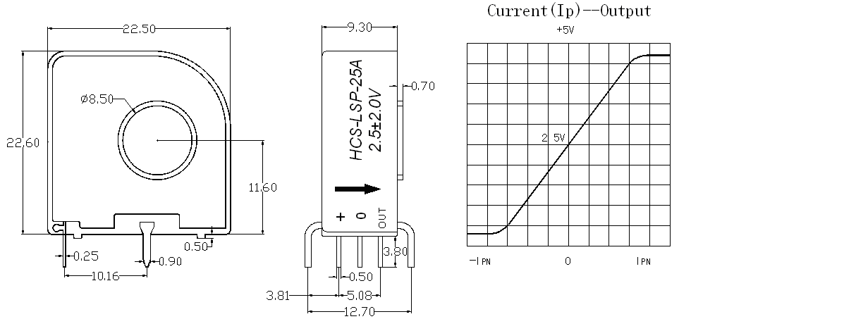
实物图片：

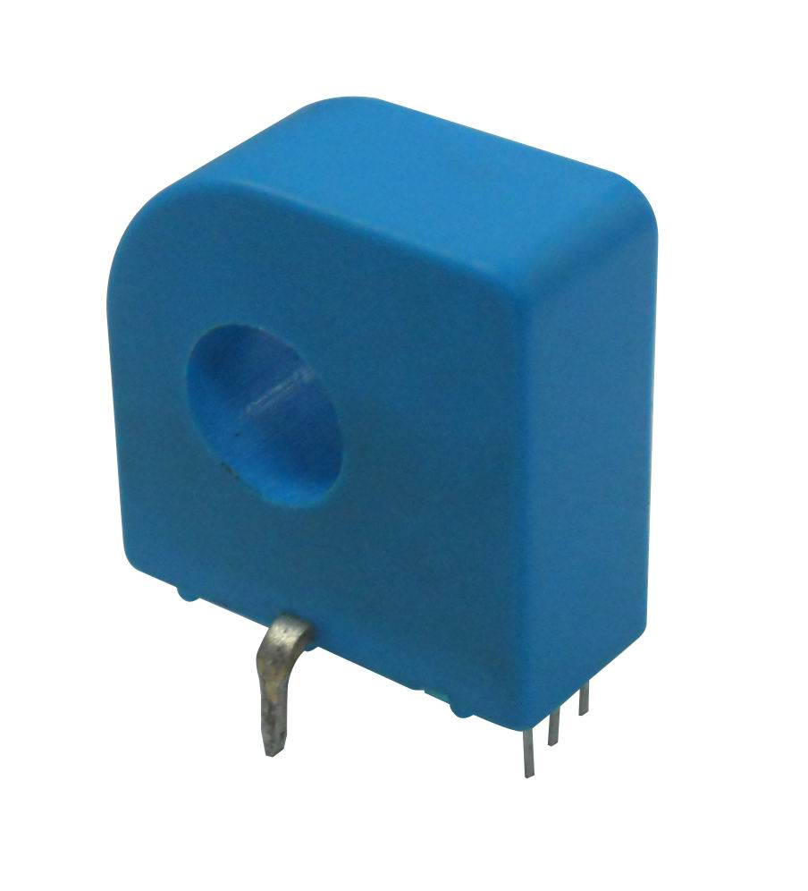
主要公差：

- 总公差：±0.2mm
- 功能管脚：3pcs 0.25*0.5mm
- 固定管脚：0.8*0.9mm
- 初级孔径：直径8.5mm

产品使用：

- 按照标定的正确电流方向进行安装测试；并在使用的过程中注意功能管脚的定义；
- 初级的导体完全充满初级孔径时动态表现（di/dt和相应时间）为最佳效果；
- 初级导体的温度不应超过100°C；
- 我公司可以根据客户的要求要定制产品.

